Exercice 1 : 1) 750 × 0,85 = 637,5
Au bout d’un an, la valeur remboursable du lave-linge est de
637,5 × 0,85 = 541,875 ≈ 541,88.
Au bout de deux ans, la valeur remboursable du lave-linge est d’environ .

2) Chaque année, la valeur remboursable du lave-linge baisse de 15 %, donc est multipliée par 0,85
Donc pour tout n, . La suite (v_{n}) est donc géométrique de et de terme initial
.

3) v_{n} = v₀ × raison^{n} = 750 × 0,85^{n}
20 ans après son achat, la valeur remboursable du lave-vaisselle est de v₂₀ = 750 × 0,85²⁰ ≈

4) 750 : 2 = 375
Avec la calculatrice ou le tableur, on trouve v₄ ≈ 391,50 et .
C’est donc au bout de la 5ème année que la valeur remboursable du lave-linge sera inférieure à la moitié de sa valeur à l’état neuf.

Exercice 2 : 1) = 0,08 = 8 %
Entre 2002 et 2003, le nombre de connexions a augmenté de

2) Comme, chaque année, le nombre de connexions est supposé augmenter de 8%, pour tout n on a :
. Donc (c_{n}) est une suite géométrique de et de 1er terme .
Pour tout n, .

3) En 2009, n = 7 (car 2009 = 2002 + 7). c₇ = 56 000 × 1,08⁷ ≈ 95 974.
En 2009, connections sont prévues.

Exercice 3 : 1) a) Pour tout n, .
Donc (u_{n}) est une suite arithmétique de 1er terme et de .
u₁ = 10 u₂ = 10 + 1 u₃ = 10 + 2 … Pour tout n, = 10 + n − 1 =
b) En janvier 2010, on a n = 13. u₁₃ = 9 + 13 = 22. Lucien devra économiser 22 € en janvier 2010.

2) a) = 10 × 1,1 = = 11 × 1,1 =
= 12,10 × 1,1 =
b) Pour tout n, v_{n+1} = 1,1 × v_{n}, donc (v_{n}) est une suite géométrique .
Son terme initial est .
c) v₁ = 10 v₂ = 10×1,1 v₃ = 10×1,1² … Pour tout n,

d) En janvier 2010, on a n = 13. v₁₃ = 10 × 1,1¹² ≈ 31,38
Lucien devra économiser 31,38 € en janvier 2010.
3) Avec la situation 1, la somme totale économisée en juin 2009 sera, en € :
u₁ + u₂ + u₃ + u₄ + u₅ + u₆ = 10 + 11 + 12 + 13 + 14 + 15 =
Avec la situation 2, la somme totale économisée en juin 2009 sera, en € :
v₁ + v₂ + v₃ + v₄ + v₅ + v₆ ≈ 10 + 11 + 12,1 + 13,31 + 14,64 + 16,11 =

4)a)
n | 1 | 2 | 3 | 4 | 5 | 6 | 7 | 8
mois | Jan09 | Fev09 | Mar09 | Avr09 | Mai09 | Jun09 | Jul09 | Aou09
u_{n} | 10 | 11 | 12 | 13 | 14 | 15 | 16 | 17
v_{n} | 10 | 11 | 12 | 13.5 | 14.5 | 16 | 17,5 | 19.5

n | 9 | 10 | 11 | 12 | 13 | 14 | 15 | 16
mois | Sep09 | Oct09 | Nov09 | Dec09 | Jan10 | Fev10 | Mar10 | Avr10
u_{n} | 18 | 19 | 20 | 21 | 22 | 23 | 24 | 25
v_{n} | 21.5 | 23.5 | 26 | 28.5 | 31.5 | 34.5 | 38 | 42

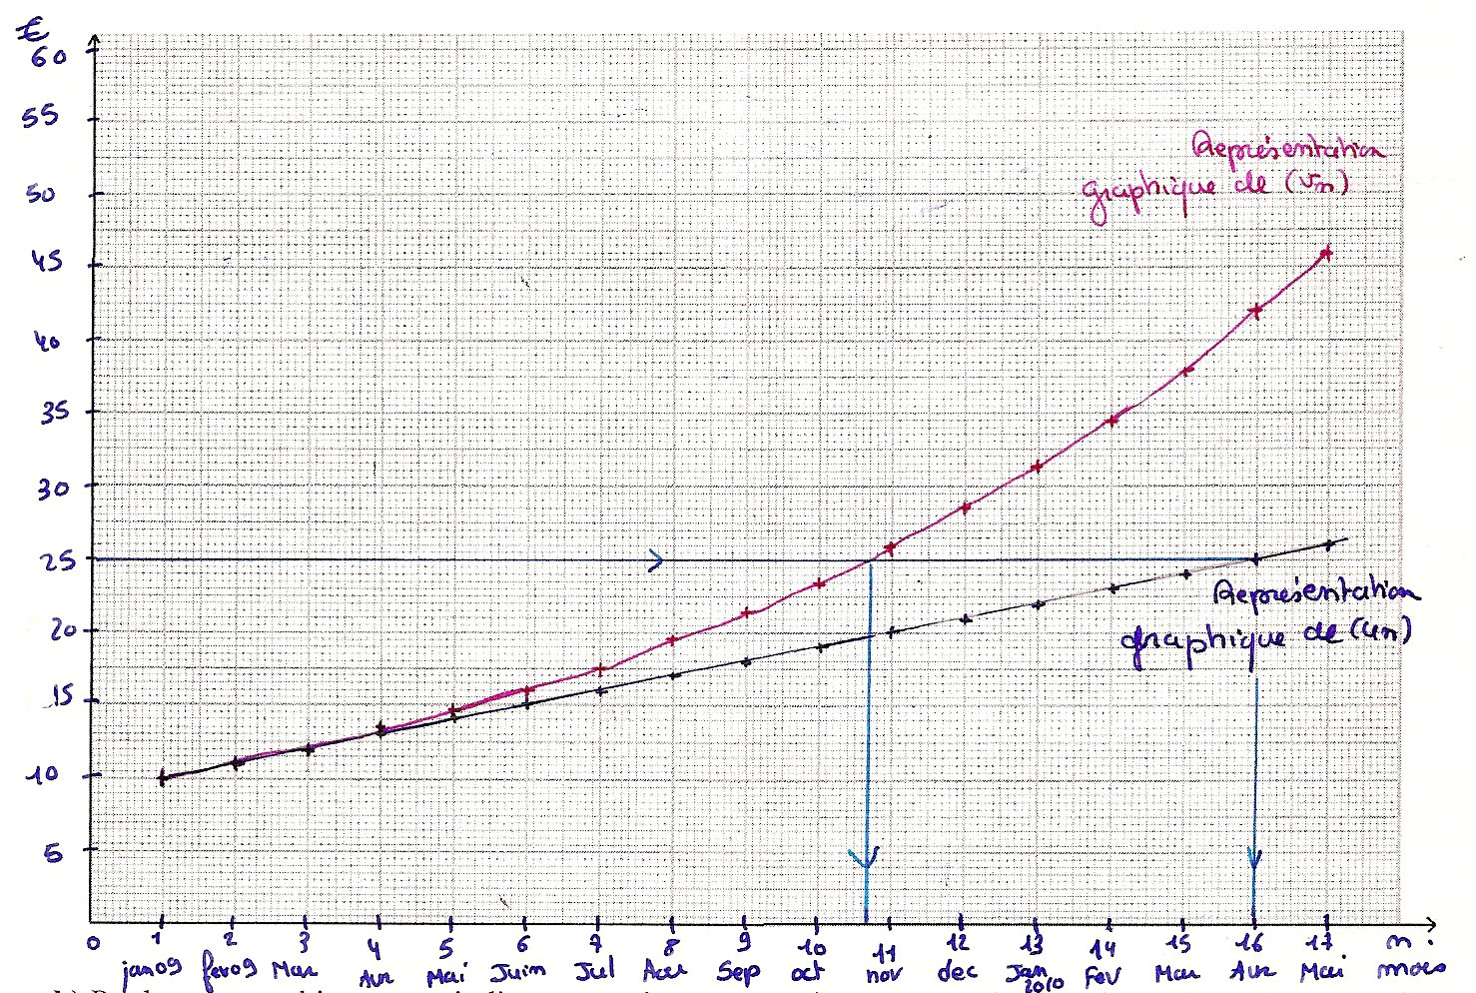

b) Par lecture graphique, on constate que les économies mensuelles de Lucien dépasseront les 25 €, avec la première situation en avril 2010 ou mai 2010 (selon si on considère le sens strict ou le sens large) ou en novembre 2009 dans la situation 2.

Exercice 1 : 1) 650 × 0,85 = 552,5 × 0,85 = 469,625 ≈
Un an après son achat, la valeur remboursable du lave-vaisselle de M. Untel sera de 552,50 €, deux ans après l’achat, elle sera de 469,63 €.

2) u₀ = 650. Pour tout n, .
Donc (u_{n}) est une suite géométrique de et de .

3) Pour tout n, . = 650 × 0,85²⁰ ≈
20 ans après son achat, la valeur remboursable du lave-vaisselle sera d’environ 25,19 €.

4) 650 : 2 = 325
Avec la calculatrice (menu TABLE) ou un tableur, on constate que :
u₄ ≈ 339,30 et
C’est à partir de la 5ème année que la valeur du lave-vaisselle est inférieure à la moitié de sa valeur à l’état neuf.

Exercice 2 : 1) = 0,12 =
Le nombre de connections à Internet a augmenté de 12 % entre 2006 et 2007.
2) Comme on suppose que le pourcentage d’augmentation du nombre de connections chaque année est constant et égal à + 12 %, on a, pour tout n, .
Donc (u_{n}) est une suite géométrique de et de .
Pour tout n, on a .
3) 2010 = 2006 + 4. u4 = 800 500 × 1,12⁴ ≈ 1 259 602
En 2010, 1 259 602 connections sont prévues.

Exercice 3 : 1) a) Pour tout n, .
(u_{n}) est une suite arithmétique de et de .
u₁ = 5 u₂ = 5 + 2 u₃ = 5 + 2 × 2 u₄ = 5 + 3×2
… Pour tout n, u_{n} = 5 + (n−1)× 2 ou
ou u_{n} = 5 + 2n ‒ 2 ou
b) En décembre 2009, on aura n = 12. u₁₂ = 3 + 2×12 =
Sandra devra économiser 27 € ce mois-là.
2) a) v₂ = 5 × 1,2 = 6 v₃ = 6 × 1,2 = 7,2 v₄ = 7,2 × 1,2 = 8,64
b) Chaque mois, Sandra économise 20 % de plus que le mois précédent, donc pour tout n, v_{n+1} = 1,2v_{n}. La suite (v_{n}) est donc une suite géométrique de 1er terme et de .
c) Pour tout n, . ( car v₁ = 5, v₂ = 5 × 1,2, v₃ = 5 × 1,2² etc… )
d) v₁₂ = 5 × 1,2¹¹ ≈ 37,15 En décembre 2009, Sandra devra économiser 37,15 €.

3) Avec la situation 1 :
u₁ + u₂ + u₃ + u₄ + u₅ + u₆ = 5 + 7 + 9 + 11 + 13 + 15 = 60
La somme économisée entre janvier et juin 2009 serait de .
Avec la situation 2 :
v₁ + v₂ + v₃ + v₄ + v₅ + v₆ ≈ 5 + 6 + 7,2 + 8,64 + 10,37 + 12,44 = 49,65
La somme économisée entre janvier et juin 2009 serait de

4) a)
n | 1 | 2 | 3 | 4 | 5 | 6 | 7 | 8
mois | Jan09 | Fev09 | Mar09 | Avr09 | Mai09 | Jun09 | Jul09 | Aou09
u_{n} | 5 | 7 | 9 | 11 | 13 | 15 | 17 | 19
v_{n} | 5 | 6 | 7 | 8.5 | 10.5 | 12.5 | 15 | 18

n | 9 | 10 | 11 | 12 | 13 | 14 | 15 | 16
mois | Sep09 | Oct09 | Nov09 | Dec09 | Jan10 | Fev10 | Mar10 | Avr10
u_{n} | 21 | 23 | 25 | 27 | 29 | 31 | 33 | 35
v_{n} | 21,5 | 26 | 31 | 37 | 44,5 | 53,5 | 64 | 77

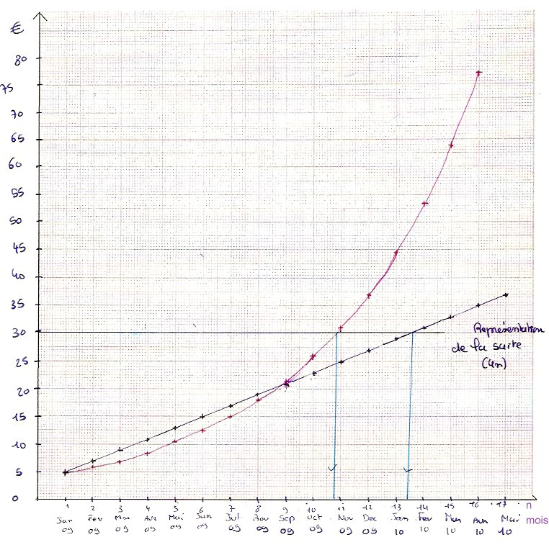

b) La barre des 30 € d’économies mensuelles sera franchie en février 2010 dans la situation 1 ou en novembre 2009 dans la situation 2.

